硕 士 研 究 生 工 作 报 告



题目 TDB-verify的工作报告

作者姓名 徐欣
作者学号 Z13030976
指导教师 袁 昕
课程名称 数字媒体

所在学院 计算机学院
提交日期 二○一四年十二月

工作汇报

项目名称： 识别12306网站验证码
项目概述：
本项目主要是对12306网站验证码进行识别（仅限学习和研究），通过本项目的以对验证码识别技术进一步了解，以及相关识别算研究。目前多数验证码为图片格式，一般由字母、数字组成，对字母、数字旋转、变形、粘连，并拌有干扰线等，加大了识别难度。
图片验证码识别一般为以下四步：图片预处理、分割、训练、识别。对于不粘连的验证比较好分割，而对于粘连的验证码来说，分割难度较大，也有不分割识别，此项目研究分割识别。

工作内容：
本人负责训练部分的工作。由于前面对验证码已经做分割处理，这样可以得到切割后的单个字符样本，首先对大量字符样本进行分类，然后进行训练，从训练集中提取出模板，以提高后面的识别正确率。本程序采用了500多个验证码进行训练，使每个字符都有几十个模板（如下图）。为了不出现错误的模板，对于分割时发现有字符粘连的验证码不加入模板库，这样可以有效地提高验证码识别正确率。
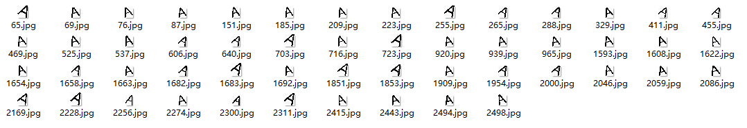

根据本项目的研究情况，以后做验证码设计时应注意以下几点：
1、让验证码字符粘连，使字符无法分割，大大增加识别难度。
2、增加背景、干扰点、干扰线等，使程序无法提取出干净的字符。
3、对字符扭曲、旋转。

